LAPORAN PRAKTIKUM JARINGAN KOMPUTER MODUL 5 : DHCP Server dan Web Server

NAMA : MOCH AFIF ABDILLAH
NIM : L200170004
KELAS : A

PRAKTIKUM 1 MEMBUAT DHCP SERVER

Rangkaian
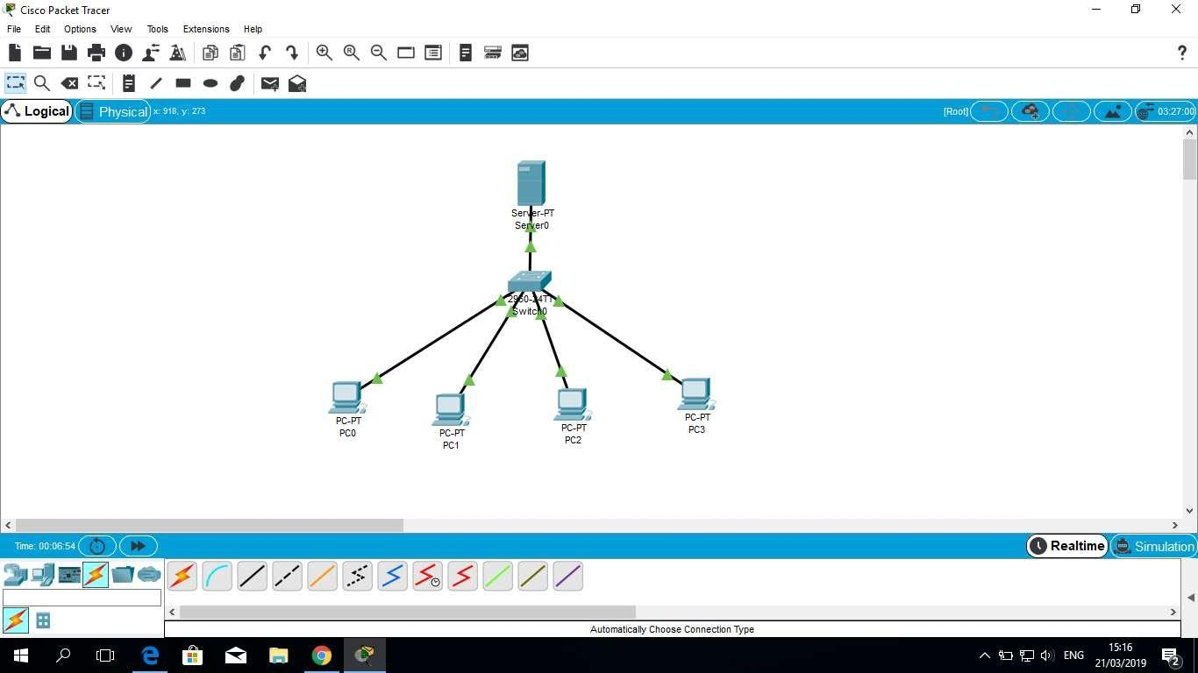

Ping dari PC0 ke PC lainnya
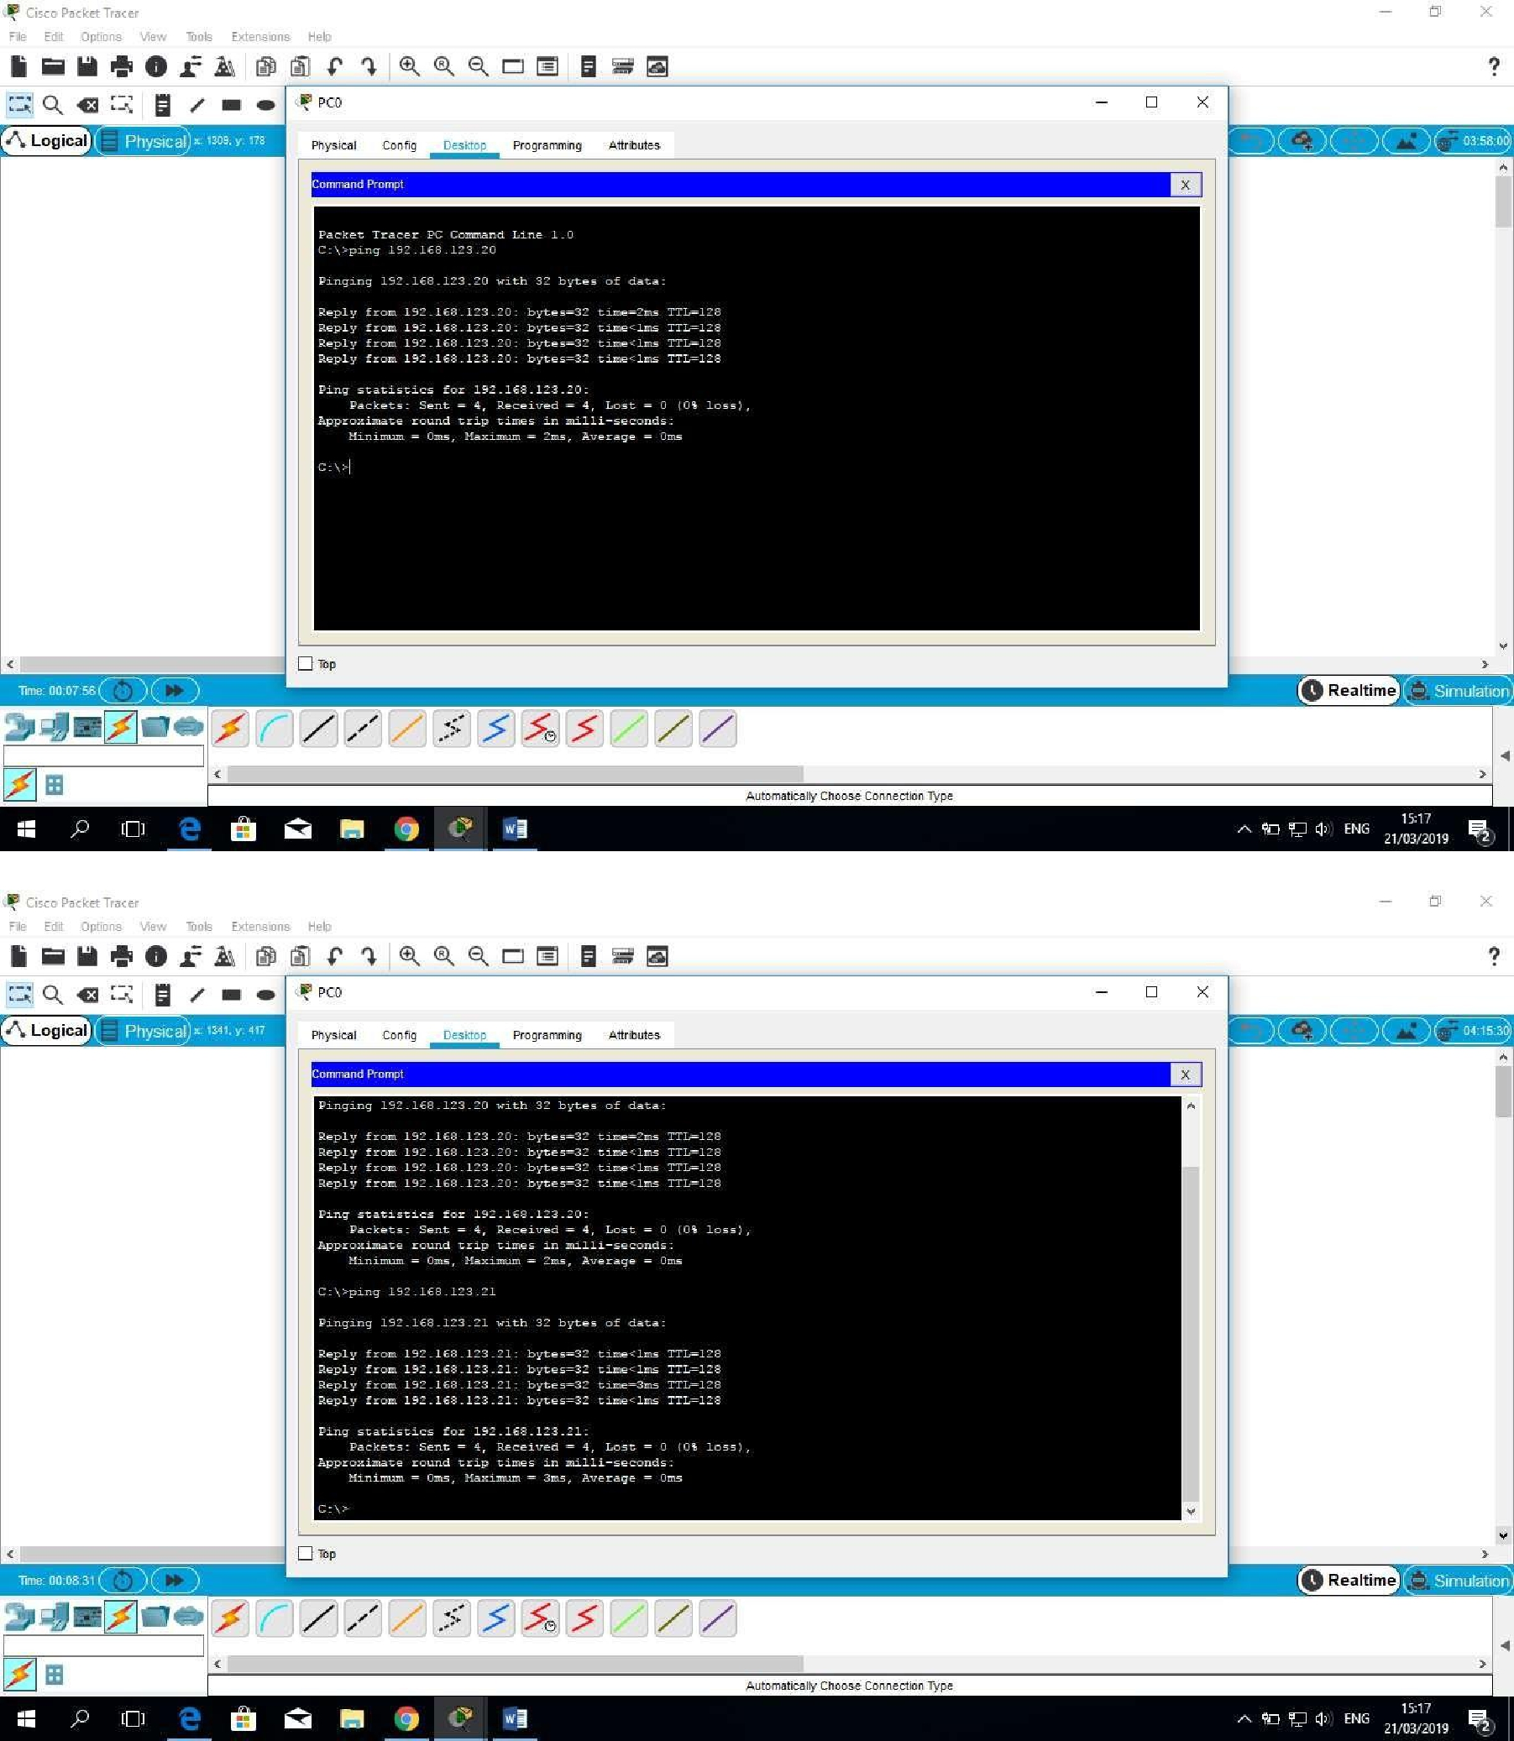
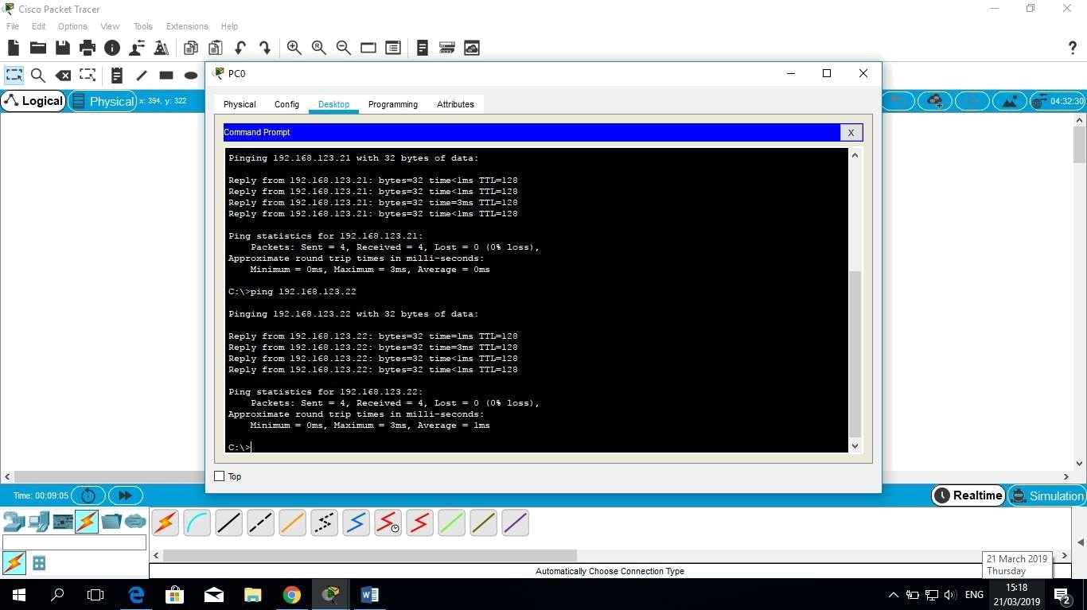

Ping dari PC1 ke PC lainnya
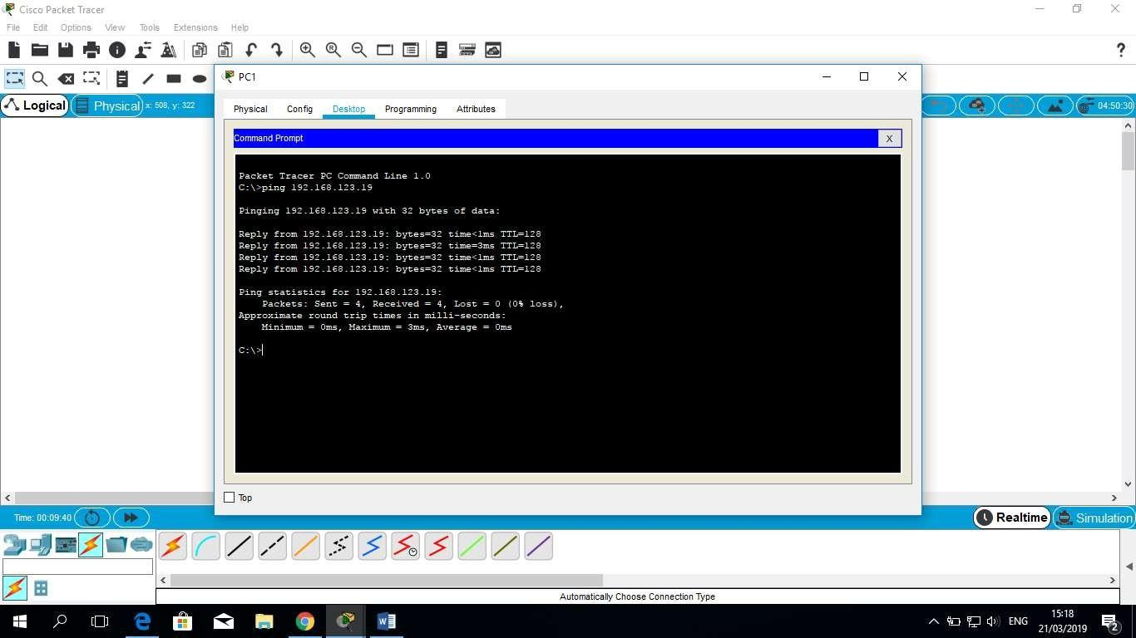
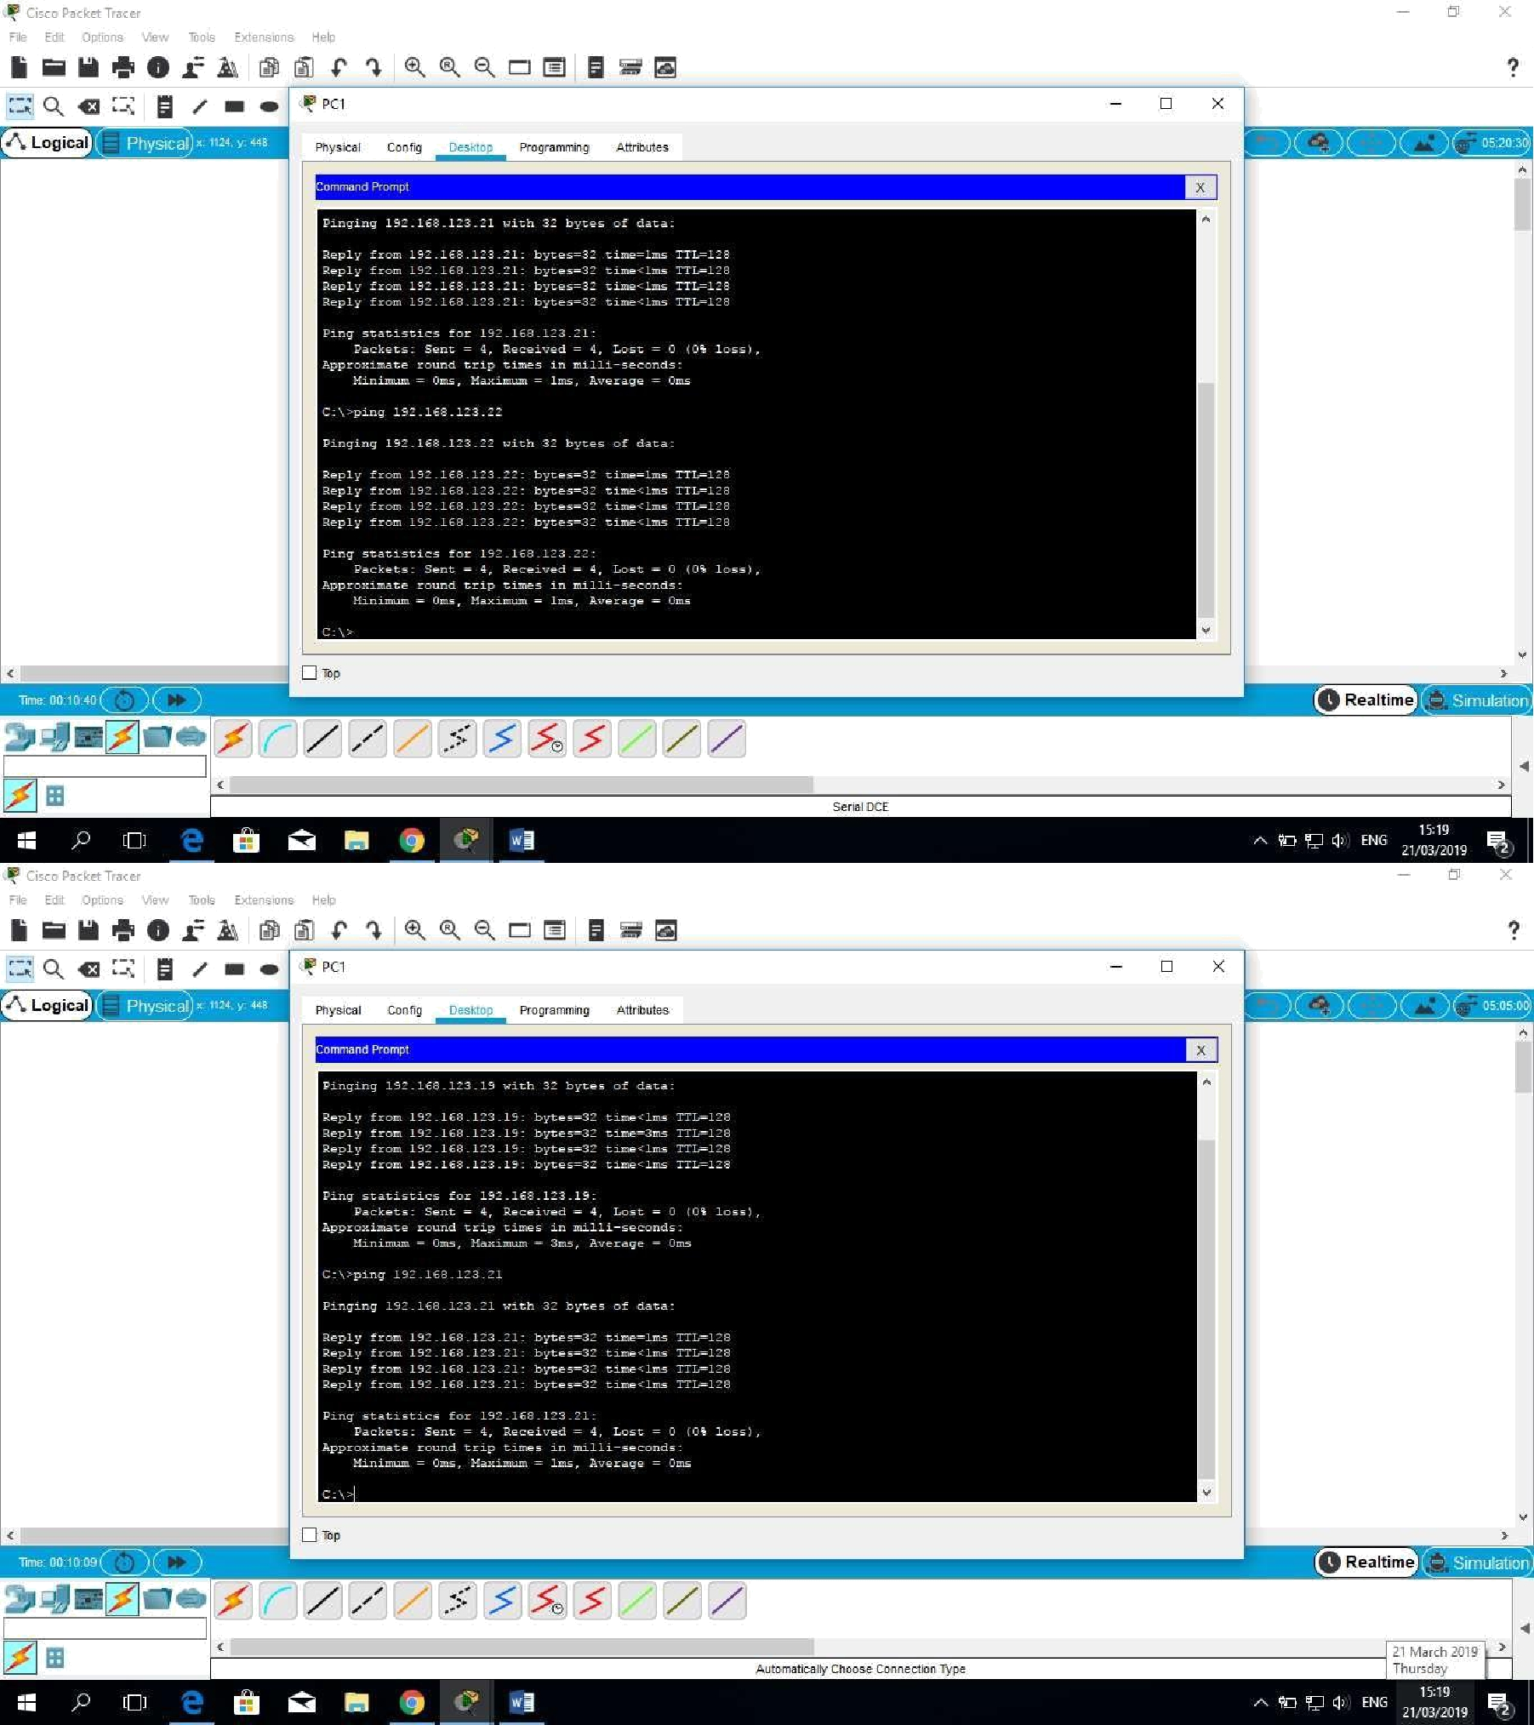

Ping dari PC2 ke PC lainnya
